多个交换机互联实验
【实验目的】
- 掌握跨交换机组建VLAN的方法；
- 学习多个交换机的冗余组网；
- 利用交换机实现线路负载平衡；
【实验拓扑】
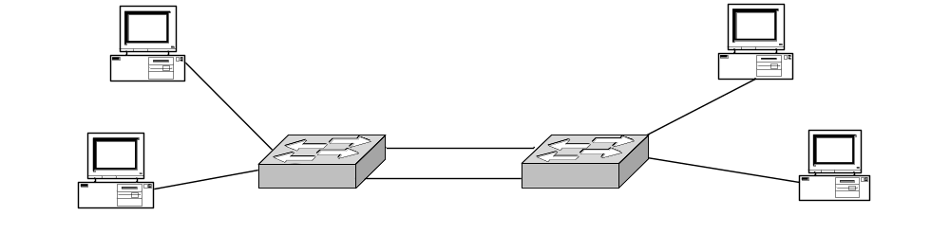
【实验步骤】
- 用2台交换设备和4台PC组成一个小型局域网
- 4个交换机互相连接组成一个局域网，每个交换机都连接2台PC机；
- 观察每个交换机的端口状态指示，确认PC机都连接到了交换机的端口；
- 输入命令查看当前设置了哪些VLAN，缺省所有的端口都属于同一个VLAN 1，如果有端口属于非默认VLAN，输入命令取消该VLAN（Cisco命令：no vlan ID）；
- 每个PC机互相测试连通性，验证局域网已经建立；
- 在二台交换机上各设置2个VLAN
- 输入命令，在二个交换机上各增加2个VLAN，VLAN ID分别为2、3。
- 将每个交换机连接2个PC的端口分别设置为VLAN 2、VLAN 3
- 通过PING验证属于同一个VLAN的，但连在不同交换机上的PC之间的连通性。
- 将两个交换机的VLAN连起来
- 用网线把2个交换机连接起来
- 输入命令，设置两个交换机互联的端口采用Trunk模式，
Cisco交换机命令如下：
Switch(config)# interface fastethernet 0/8
Switch(config-if)# switchport mode dynamic desirable

Huawei-3Com交换机的命令为：
[Quidway] interface fastethernet 0.8
[Quidway-fastethetnet0/8] port trunk permit vlan all
- 再次用PING命令测试属于同一个VLAN，但没有连在同一个交换机上的PC之间的连通性；
- 在交换机之间使用冗余备份
- 在两个交换机之间连接两根网络线
- 验证回路是否会对交换机之间的通信造成影响（交换机经过STP算法后会自动将其中一个端口关闭）
- 通过交换机查看当前哪个互联端口在转发状态
- 拔掉正处于转发状态的端口的网络线
- 查看另外一个互联端口是否自动成为转发状态
- 验证PC间跨交换机的通信是否正常
- 在交换机之间使用负载平衡。
- 在两个交换机之间连接两根网络线
- 将交换机2组互联端口配置为中继端口
- 配置交换机的互联端口，使不同的VLAN数据通过不同的端口传送，（当其中一个端口失效后，所有的VLAN数据会通过另外一个端口传送，这样就可以达到负载平衡的目的）。可以用两种方式分配VLAN流量在不同的中继端口：基于优先级、基于路径成本。在Cisco交换机中使用的命令如下：
设置接口0/8为优先级16（另外一个中继端口缺省优先级为128）
Switch(config)# interface fastethernet 0/8
Switch(config-if)# spanning-tree vlan 2-3 port-priority 16

Huawei-3Com交换机的命令为：
[Quidway] stp enable
[Quidway] stp priority 4096

设置接口0/8为路径成本30（另外一个中继端口缺省路径成本为19）
Switch(config)# interface fastethernet 0/8
Switch(config-if)# spanning-tree vlan 2-3 cost 30

Huawei-3Com交换机的命令为：
[Quidway] stp enable
[Quidway] stp cost 200
- 拔掉其中1根网线后，验证2组同一VLAN的PC间是否能正常通信。（当两个网线均正常时，各有一部分VLAN数据，当其中一个网线中断时，所有的VLAN数据通过另外一个网线传送）。

【思考问题】
- 当4个交换机的连接构成一个回路后，会发生什么事情？
- 交换机有三种类型的端口：access, trunk, hybrid，试比较之。
- 如果只允许某个VLAN的数据发送其他交换机，而不想另外VLAN的数据发往其他交换机，如何设置？
- 为什么在使用多个交换机时，有时会出现故障。Cisco与Quidway分别采用什么命令来解决的？
- Cisco与Quidway分别采用什么方式来配置STP的？

